昌乐县人民医院文化建设应知应会

1.医院文化
院 训：厚德、仁爱、精诚、创新
使 命：公益立院、服务优先、救死扶伤、生命至上
愿 景：建设现代化三级公立医院，打造区域内优质服务品牌
价值观：尊重、关爱、真诚、奉献
院 歌：《一切为了人民健康》

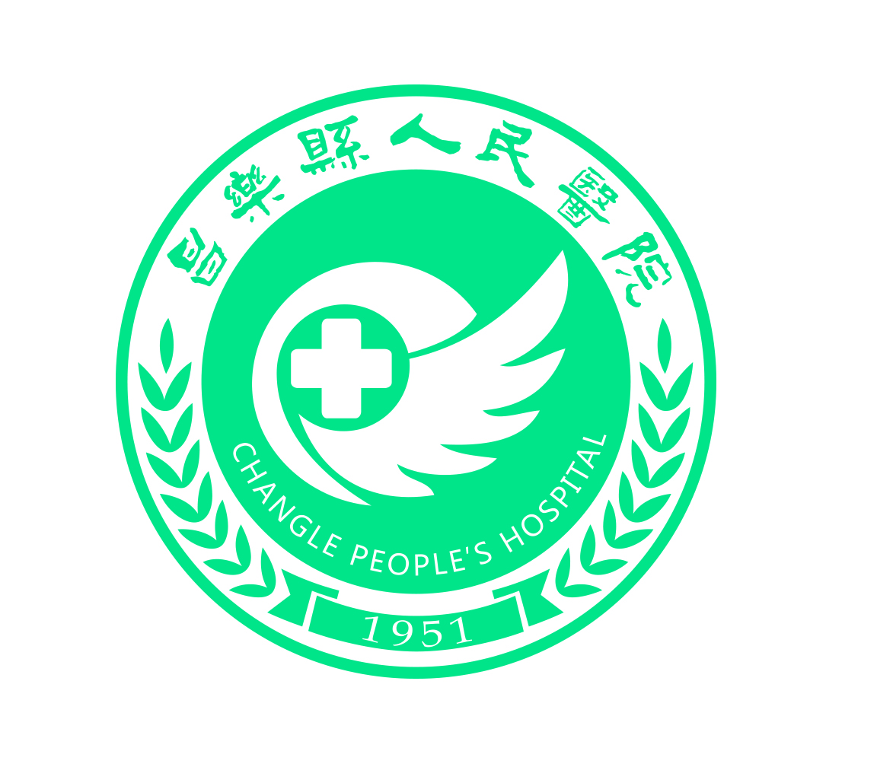
医院的功能任务：医疗、预防、保健、康复、教学、科研、急诊急救等医疗任务。
医院院徽：院徽由国际红十字标记、字母“C”、和平鸽、阳光和橄榄枝等主题元素构成。字母“C”为昌乐开头字母，“C”与代表和平鸽的翅膀相结合，构建成一个太阳，红十字标记在光环之中，寓意着阳光、生命、希望和医方救死扶伤的宗旨，由这几个元素相结合的主体，稳重大气，代表医院的建院方向及坚持优质服务的宗旨，追求和平友爱，承载光荣使命，让阳光洒满人间，振翅高飞的远大理想。橄榄枝叶环抱主体标记，寓意关怀，体现了医院安静祥和的环境氛围；1951年是医院的创办年代，应用在标志中能更好的体现医院悠久的历史文化；蓝绿色彩给人以安静的视觉感受，让人的心情在不知不觉中处于平静；整个标志造型新颖独特，视觉印象极佳，符合医院的服务特性。

2.医院发展史
昌乐县人民医院的前身是昌乐县卫生所、昌乐县卫生院。1951年在现昌乐县城利民街与古城路交叉路口处组建了昌乐县卫生所。1952年昌乐县卫生所改称昌乐县卫生院。1956年9月，按省卫生厅的通知，昌乐县卫生院改称为昌乐县人民医院至今。2003年6月，在昌乐县红河镇成立了昌乐县人民医院二院。2010年7月，原昌乐县妇幼保健院，经县委、县政府批准正式由我院托管。

3.医院的功能任务：
负责为全县人民群众提供医疗服务，完成医疗、教学、科研、预防、保健、急诊急救等医疗任务。

4.我院现编制床位数是多少？
医院编制床位1000张。

5.昌乐县人民医院的基本信息：
地址：昌乐县城利民街278号
邮编：262499
电话：6222822；传真：6270608
网址：http://www.clrmyy.com
微信公众号：昌乐县人民医院

6.我院的中长期规划是什么？
《昌乐县人民医院2021-2025年发展规划纲要》

7.我院的重点学科建设情况？
市级重点学科：肿瘤科、心血管内科、神经外科、妇科、中医科、中医妇科
市级支撑学科：医学检验科、影像科

8.老年友善医疗机构建设创建工作内容：
2021年以老年友善医疗机构建设为契机，在门诊部设立老年人就诊服务处（电话：6271451），在老年病科设立住院服务处（电话：6298245），做好结合文章，关心、关爱老年人，保障老年人权益，全面落实老年医疗优待政策、便利老年人就医举措以及“智慧助老”有关工作，维护老年人尊严等内容，切实提升老年人就医获得感、满意度。

9. 平安医院九点要求是什么？
（1）要切实加强医德医风建设；
（2）要强化医务人员的执业管理；
（3）要严格执行医疗安全规章制度；
（4）要增进医患沟通；
（5）要规范投诉管理；
（6）要做好预约诊疗服务；
（7）要建立医疗纠纷应急处理机制预案；
（8）要建立医疗安全责任追究制度；
（9）要做好宣传工作。相关负责人对创建“平安医院”主要内容知晓率应达100%。

